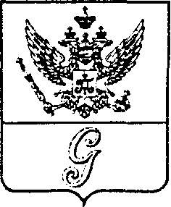
СОВЕТ ДЕПУТАТОВ МУНИЦИПАЛЬНОГО ОБРАЗОВАНИЯ
«ГОРОД ГАТЧИНА»
ГАТЧИНСКОГО МУНИЦИПАЛЬНОГО РАЙОНА
ЧЕТВЕРТОГО СОЗЫВА

РЕШЕНИЕ

от 23 июня 2020 года № 21

О награждении Почетным дипломом
Совета депутатов МО «Город Гатчина»

Рассмотрев ходатайство Главы МО «Город Гатчина», в соответствии с решением совета депутатов МО «Город Гатчина» от 28 июня 2006 года № 82 «Об учреждении Почетной грамоты и Благодарности Главы МО «Город Гатчина» и Почетного диплома совета депутатов МО «Город Гатчина» и руководствуясь Уставом муниципального образования «Город Гатчина», совет депутатов МО «Город Гатчина»

Р Е Ш И Л:

1. За многолетний добросовестный труд в сфере социальной поддержки населения, активную жизненную позицию и большой личный вклад в развитие местного самоуправления в Гатчине наградить Почетным дипломом совета депутатов МО «Город Гатчина» Калинину Ларису Павловну, Почётного гражданина города Гатчины, директора Фонда многодетных матерей, опекунов, одиноких матерей «Тёплый Дом», депутата совета депутатов МО «Город Гатчина» трёх созывов.

2. Настоящее решение вступает в силу с момента принятия и подлежит опубликованию в газете «Гатчинская правда».

Глава МО «Город Гатчина» -
Председатель совета депутатов
МО «Город Гатчина» В.А. Филоненко

